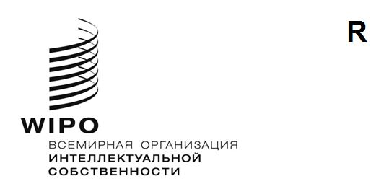
IPC/WG/56/1 Prov.
ОРИГИНАЛ: АНГЛИЙСКИЙ
ДАТА: 31 августа 2026 года
Специальный союз по Международной патентной классификации (Союз МПК)
Рабочая группа по пересмотру МПК
Пятьдесят шестая сессия
Женева, 9–13 ноября 2026 года
Проект повестки дня
подготовлен Секретариатом
- Открытие сессии
- Выборы Председателя и заместителя Председателя
- Принятие повестки дня
См. настоящий документ.
- Отчет о тридцать первой сессии Рабочей группы по классификации пяти ведущих ведомств ИС (IP5 WG1)
Устный отчет Японского патентного ведомства (ЯПВ) от имени пяти ведущих ведомств ИС.
- Проекты пересмотра МПК в области механики
См. проекты C 538, C 543, C 546, C 547, F 148, F 186, F 192, F 193, F 199, F 207, F 208, F 209, F 210, F 211, F 213 и F 218.
- Проекты пересмотра МПК в области электричества
См. проекты C 537, C 545, F 201, F 204 и F 219.
- Проекты пересмотра МПК в области химии
См. проекты C 541, C 542, F 214 и F 216.
- Проекты поддержания МПК в области механики
См. проекты M 634 и M 846.
- Проекты поддержания МПК в области электричества
См. проекты M 633, M 635 и M 850.
- Проекты поддержания МПК в области химии
См. проекты M 621, M 627, M 842 и M 848.
- Ход работы по исключению неограничивающих ссылок (NLR) в рамках проектов M 200 — M 500
См. проект WG 191.
- Следующая сессия Рабочей группы
- Принятие отчета
- Закрытие сессии
[Конец документа]

